**Муниципальное бюджетное дошкольное образовательное**

**учреждение детский сад комбнрованного вида №4**

607067, Нижегородская обл. г. Выкса ул. Лазо зд. №79

Тел: 8(831)77 6-78-40; е-mail: [mbdou201@yandex.ru](mailto:mbdou201@yandex.ru)

**ДНЕВНИК НАБЛЮДЕНИЙ**

**ДОШКОЛЬНИКА**

**РАСТИТЕЛЬНЫЙ МИР**

**Разработал педагог дополнительного образования: В.В. Исаева**

**Г.о.г. Выкса 2015 г.**

**Пояснительная записка**

Дневник наблюдений предназначен для работы с детьми 5 – 7 лет.

**Целью** работы с дневником является расширение и обогащение представлений детей о мире растений, особенностях их внешнего вида, строения; их сходстве и отличительных признаках, развитие воображения, интереса к наблюдению, любознательности, связной речи; воспитание бережного отношения к миру природы.

**Задачи данного пособия:** формировать умение вести целенаправленные наблюдения, анализировать увиденное и делать выводы; устанавливать причинно-следственные связи; закреплять в памяти детей значение условных обозначений;совершенствовать умение аккуратно и правильно раскрашивать изображение растений;развивать интерес к наблюдениям в природе.

**Методические рекомендации по работе с дневником**

1. Работу с дневником следует вести регулярно – только в этом случае у ребенка появится потребность наблюдать, интерес к исследовательской деятельности, в результате чего ребенок приобретает грамотную систему экологических представлений.

2. Заполнять дневник лучше не сразу, а постепенно, по нескольку раз обращаясь к каждой странице.

3. Раскрашивать изображение растений и рисовать условные обозначения следует карандашами, так как они позволяют при необходимости исправить ошибки.

4. Длительность раскрашивания не должна превышать 7 – 9 минут, при увеличении продолжительности занятий они должны прерываться физкультминутками, чтобы рука ребенка могла отдохнуть.

5. Не оставляйте без внимания ошибки и неточности при выполнении работ. Вовремя поправляйте ребенка и добивайтесь от него правильных ответов. Если вы проявите терпение, будете внимательны, то сумеете добиться хороших результатов в развитии ребенка.

**Условные обозначения**

|  |  |
| --- | --- |
| http://www.blumebilder.com/data/media/27/salbei_blumen_Ausmalen.jpg | **Строение растения** |
| http://www.studfiles.ru/html/2706/209/html_gNb9ajWACj.sfCZ/htmlconvd-chr_7R_html_150a0981.jpg | **Имеет один ствол** |
| http://images.mreadz.com/340/339372/3.jpeg | **Много стволиков** |
| http://bse.sci-lib.com/pictures/04/13/272934018.jpg | **Имеет стебель** |
| http://img1.liveinternet.ru/images/attach/c/9/106/65/106065531_5252558_9.jpghttp://handykids.ru/wp-content/uploads/2013/12/elovaya-vetka22.jpg | **Какое растение лиственное или хвойное?** |
| http://img1.liveinternet.ru/images/attach/c/9/106/65/106065531_5252558_9.jpg | **лиственное** |
| http://handykids.ru/wp-content/uploads/2013/12/elovaya-vetka22.jpg | **хвойное** |
| http://boombob.ru/img/picture/Feb/25/3a46aeec9e251676ee3b96662dc34f52/mini_5.jpghttp://raskras-ka.com/wp-content/uploads/2012/09/raskraska-oseny-25.gifhttp://www.abc-color.com/image/coloring/fruit/002/rowan-tree/rowan-tree-coloring.png | **Семена и плоды растений** |
| http://boombob.ru/img/picture/Feb/25/3a46aeec9e251676ee3b96662dc34f52/mini_5.jpghttp://www.predskolaci.cz/wp-content/uploads/2010/09/ovoce-rybiz.jpghttp://www.abc-color.com/image/coloring/fruit/002/rowan-tree/rowan-tree-coloring.png | **ягоды** |
| http://raskras-ka.com/wp-content/uploads/2012/09/raskraska-oseny-25.gif | **желуди** |
| https://im1-tub-ru.yandex.net/i?id=8ceac3c992c1a6a59af2c4289464576e&n=33&h=190&w=146 | **шишка** |
| http://crimea.miksike.net/docs/1klass/8rastenija/images/1-8-12-14.jpg | **сережки** |

**Наблюдение за деревьями на прогулке.**

Цель: уточнить представление детей о деревьях, закрепить умение различать их по внешнему виду, обобщать по существенным признакам, вызвать интерес и бережное отношение к природе.

___________________________________________________________________

Отгадай загадку.

Зимой согревает.

Весной веселит,

Летом холодит,

Осенью питает,

(дерево)

Нарисуй деревья, которые ты знаешь.

Для чего нужны деревья?

Подумай, что общего у всех деревьев?

**Наблюдение за березкой.**

Цель: уточнить знания детей о строении березы, отметить, чем береза отличается от других деревьев, воспитывать доброе, бережное отношение к природе.

**БЕРЕЗА**

Раскрась картинку

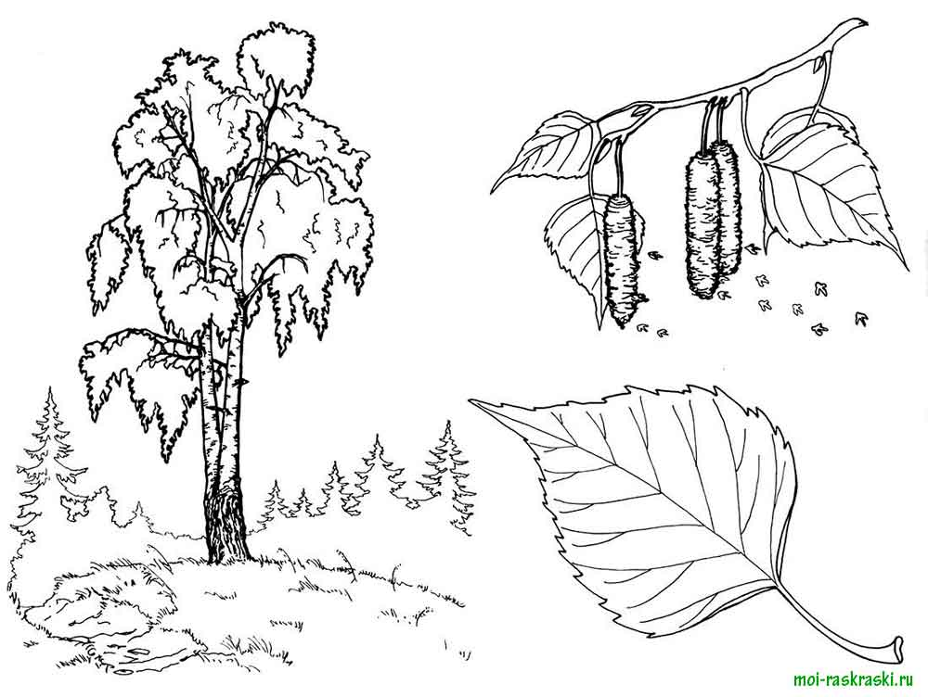

Чем береза отличается от других деревьев?

|  |  |
| --- | --- |
| http://www.blumebilder.com/data/media/27/salbei_blumen_Ausmalen.jpg |  |
| http://img1.liveinternet.ru/images/attach/c/9/106/65/106065531_5252558_9.jpghttp://handykids.ru/wp-content/uploads/2013/12/elovaya-vetka22.jpg |  |
| http://boombob.ru/img/picture/Feb/25/3a46aeec9e251676ee3b96662dc34f52/mini_5.jpghttp://raskras-ka.com/wp-content/uploads/2012/09/raskraska-oseny-25.gifhttps://im1-tub-ru.yandex.net/i?id=8ceac3c992c1a6a59af2c4289464576e&n=33&h=190&w=146http://crimea.miksike.net/docs/1klass/8rastenija/images/1-8-12-14.jpg |  |

Какое строение имеет береза?

Как называются семена березы?

Какие грибы растут под березой?

Белоствольные красавицы

Дружно встали у дорожки.  
 Книзу веточки спускаются,

А на веточках сережки.

Вспомни значение условных знаков,

В нужной графе нарисуй подходящие.

**НАБЛЮДЕНИЕ ЗА ДУБОМ.**

Цель: продолжать знакомить с дубом, выделяя характерные признаки. Воспитывать бережное отношение к дереву как к живому объекту природы.

**ДУБ**

Раскрась картинку

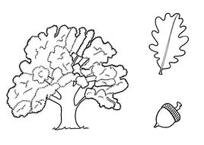

Какое строение имеет дуб?

Какие животные и насекомые живут рядом с дубом?

Как называются семена дуба?

|  |  |
| --- | --- |
| http://www.blumebilder.com/data/media/27/salbei_blumen_Ausmalen.jpg |  |
| http://img1.liveinternet.ru/images/attach/c/9/106/65/106065531_5252558_9.jpghttp://handykids.ru/wp-content/uploads/2013/12/elovaya-vetka22.jpg |  |
| http://boombob.ru/img/picture/Feb/25/3a46aeec9e251676ee3b96662dc34f52/mini_5.jpghttp://raskras-ka.com/wp-content/uploads/2012/09/raskraska-oseny-25.gif  https://im1-tub-ru.yandex.net/i?id=8ceac3c992c1a6a59af2c4289464576e&n=33&h=190&w=146http://crimea.miksike.net/docs/1klass/8rastenija/images/1-8-12-14.jpg |  |

Дуб живой? Почему ты так считаешь?

Желудь хоть и мал,

а из него дуб вырастает (пословица).

Вспомни значение условных знаков,

В нужной графе нарисуй подходящие.

**НАБЛЮДЕНИЕ ЗА РЯБИНОЙ**

Цель: уточнить название дерева, особенности формы листьев, плодов.

Углубить представление о пользе рябины, месте её произрастания.

----------------------------------------------------------------------------------------------------------------------------

**РЯБИНА**

Раскрась картинку

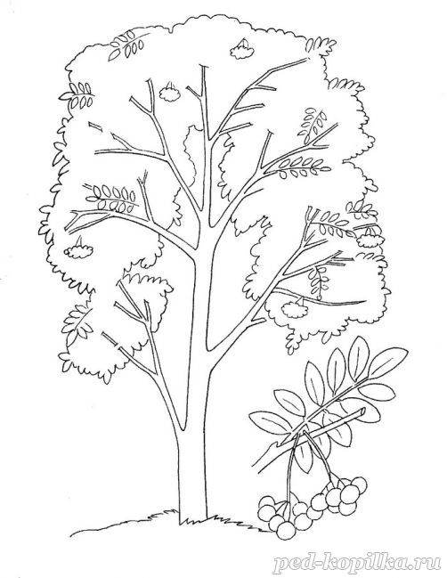

Как выглядит рябина?

|  |  |
| --- | --- |
| http://www.blumebilder.com/data/media/27/salbei_blumen_Ausmalen.jpg |  |
| http://img1.liveinternet.ru/images/attach/c/9/106/65/106065531_5252558_9.jpg  http://handykids.ru/wp-content/uploads/2013/12/elovaya-vetka22.jpg |  |
| http://boombob.ru/img/picture/Feb/25/3a46aeec9e251676ee3b96662dc34f52/mini_5.jpghttp://raskras-ka.com/wp-content/uploads/2012/09/raskraska-oseny-25.gifhttps://im1-tub-ru.yandex.net/i?id=8ceac3c992c1a6a59af2c4289464576e&n=33&h=190&w=146http://crimea.miksike.net/docs/1klass/8rastenija/images/1-8-12-14.jpg |  |

♦ Где она растет?

♦ Какие звери любят ягоды рябины?

♦ Какие птицы клюют ягоды рябины и когда?

♦ Что дает рябина людям?

В сенокос горька, а в мороз сладка…

Что за ягодка?

Вспомни значение условных знаков, в нужной графе нарисуй подходящие

**Наблюдение за елью**

Цель: закреплять умение детей узнавать ель по характер­ным особенностям ее внешнего вида, строения, развивать интерес к наблюдениям, желание охранять природу.

**ЕЛЬ**

Раскрась картинку

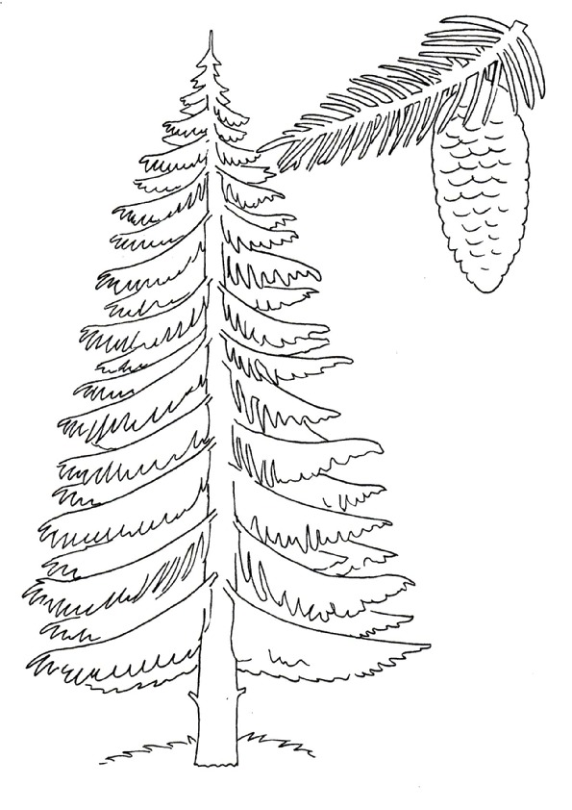

Чем отличается ель от других деревьев?

Что находится в шишках ели?

Почему ель относят к хвойным деревьям?

Что является основным признаком хвойных деревьев?

|  |  |
| --- | --- |
| http://www.blumebilder.com/data/media/27/salbei_blumen_Ausmalen.jpg |  |
| http://img1.liveinternet.ru/images/attach/c/9/106/65/106065531_5252558_9.jpghttp://handykids.ru/wp-content/uploads/2013/12/elovaya-vetka22.jpg |  |
| http://boombob.ru/img/picture/Feb/25/3a46aeec9e251676ee3b96662dc34f52/mini_5.jpghttp://raskras-ka.com/wp-content/uploads/2012/09/raskraska-oseny-25.gif  https://im1-tub-ru.yandex.net/i?id=8ceac3c992c1a6a59af2c4289464576e&n=33&h=190&w=146http://crimea.miksike.net/docs/1klass/8rastenija/images/1-8-12-14.jpg |  |

Что же это за девица?

Ни швея, ни мастерица,

Ничего сама не шьет,

А в иголках круглый год. (Елка)

Вспомни значение условных знаков,

В нужной графе нарисуй подходящие.

**Наблюдение за кустарниками на прогулке.**

Цель: расширить знания детей о кустарниках, развивать умение узнавать их по внешнему виду, обобщать кустарники по существенным признакам.

___________________________________________________________________

Нарисуй кустарники, которые знаешь.

Подумай, что общего у всех кустарников?

**Наблюдение за смородиной.**

Цель: познакомить детей с ягодным кустарником черной смородиной, его строением, особенностями внешнего вида.

Раскрась картинку

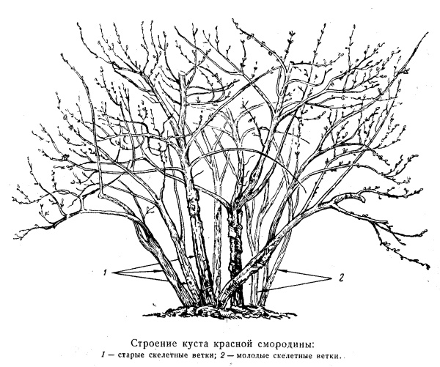

• Как выглядит куст смородины?

• Какого цвета бывают ягоды?

• Какие полезные вещества содержатся в ягодах смородины?

|  |  |
| --- | --- |
| http://www.blumebilder.com/data/media/27/salbei_blumen_Ausmalen.jpg |  |
| http://img1.liveinternet.ru/images/attach/c/9/106/65/106065531_5252558_9.jpghttp://handykids.ru/wp-content/uploads/2013/12/elovaya-vetka22.jpg |  |
| http://boombob.ru/img/picture/Feb/25/3a46aeec9e251676ee3b96662dc34f52/mini_5.jpghttp://raskras-ka.com/wp-content/uploads/2012/09/raskraska-oseny-25.gif  https://im1-tub-ru.yandex.net/i?id=8ceac3c992c1a6a59af2c4289464576e&n=33&h=190&w=146http://crimea.miksike.net/docs/1klass/8rastenija/images/1-8-12-14.jpg |  |

Смородины ягоды просто волшебные –  
Все вкусные, сладкие, даже лечебные,  
Блестящие, словно съедобные бусы —  
Любому гурману придутся по вкусу!  
Смородины ягоды яркие, алые,  
Уносят нас нежно в мечты небывалые,  
Туда, где алеют рассвет и закат, –  
В чудесный и тайный Смородинный град

Вспомни значение условных знаков

В нужной графе нарисуй подходящие.

**Наблюдение за шиповником.**

Цель: расширить представление детей о шиповнике, его строении, рассмотреть ягоды, рассказать об их полезных свойствах.

**ШИПОВНИК**

Раскрась картинку

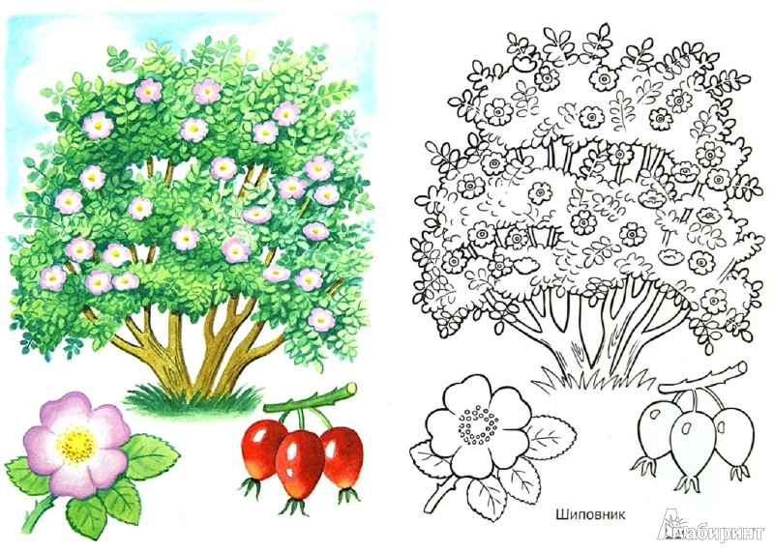

Какое строение имеет шиповник?

|  |  |
| --- | --- |
| http://www.blumebilder.com/data/media/27/salbei_blumen_Ausmalen.jpg |  |
| http://img1.liveinternet.ru/images/attach/c/9/106/65/106065531_5252558_9.jpghttp://handykids.ru/wp-content/uploads/2013/12/elovaya-vetka22.jpg |  |
| http://boombob.ru/img/picture/Feb/25/3a46aeec9e251676ee3b96662dc34f52/mini_5.jpghttp://raskras-ka.com/wp-content/uploads/2012/09/raskraska-oseny-25.gif  https://im1-tub-ru.yandex.net/i?id=8ceac3c992c1a6a59af2c4289464576e&n=33&h=190&w=146http://crimea.miksike.net/docs/1klass/8rastenija/images/1-8-12-14.jpg |  |

Какими цветками цветет?

Какие у него плоды?

Чем они полезны?

Я на розу так похож,

Разве что не так хорош,

Но зато мои плоды

Всем пригодны для еды.

Отгадай загадку:

«Колюч, как ежик, и красив, как роза».

Вспомни значение условных знаков,

в нужной графе нарисуй подходящие

**Наблюдение за травянистыми растениями на прогулке**

Цель: продолжать знакомить детей с травянистыми растениями, с особенностями их строения: стебель, листья, цветы, плоды, семена. Обобщать травянистые растения по существенным признакам. Развивать познавательный интерес к травянистым растениям, желание беречь и охранять их.

**Ромашки Клевер**  
Раз - ромашка, два - ромашка, Клевер тих и невысок,   
Вся в цветах большая чашка, И хранит он сладкий сок.  
И на чайнике цветок. Пчелы ведь к нему недаром  
Ох и вкусный мой чаёк! Прилетают за нектаром

Е.И. Куклина

Подумай, для чего нужны травянистые растения?

Нарисуй травянистые растения, которые растут на участке детского сада.

Подумай, что общего у всех травянистых растений?

**Наблюдение за одуванчиком.**

Цель: уточнить знания детей о строении одуванчика. Формировать умение и желание беречь и защищать природу.

**ОДУВАНЧИК**

Раскрась изображение

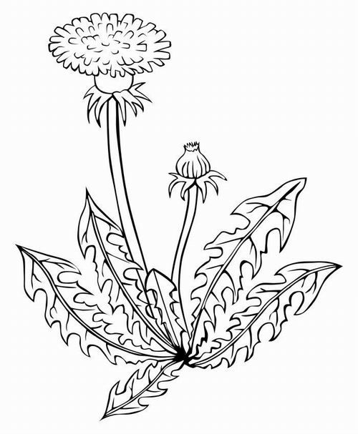

|  |  |
| --- | --- |
| http://www.blumebilder.com/data/media/27/salbei_blumen_Ausmalen.jpg |  |
| http://img1.liveinternet.ru/images/attach/c/9/106/65/106065531_5252558_9.jpghttp://handykids.ru/wp-content/uploads/2013/12/elovaya-vetka22.jpg |  |
| http://boombob.ru/img/picture/Feb/25/3a46aeec9e251676ee3b96662dc34f52/mini_5.jpghttp://raskras-ka.com/wp-content/uploads/2012/09/raskraska-oseny-25.gif  https://im1-tub-ru.yandex.net/i?id=8ceac3c992c1a6a59af2c4289464576e&n=33&h=190&w=146http://crimea.miksike.net/docs/1klass/8rastenija/images/1-8-12-14.jpg |  |

Как цветет одуванчик?

Где он растет?

Какую часть растения применяют для лечения?

Почему одуванчик становится белым?

Как называются семена одуванчика

**Одуванчик**  
Насмешил всех одуванчик –

Влез в пушистый сарафанчик,  
Как юла он завертелся -  
Сарафанчик разлетелся.

Вспомни значение условных знаков, в нужной графе нарисуй подходящие.

**Наблюдение за крапивой.**

Цель: закрепить умение узнавать растение по внешнему виду, продолжать знакомить с его особенностями.  
Воспитывать любознательность, интерес к родной природе.

**КРАПИВА**

Раскрась картинку.

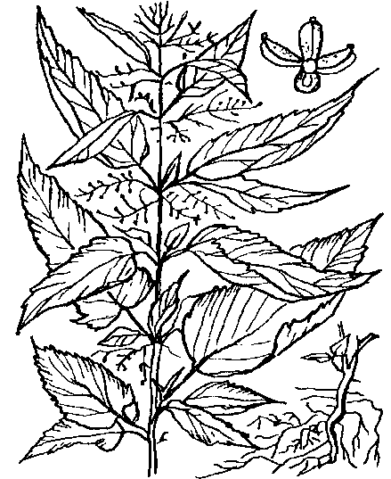

Какое строение имеет крапива?

|  |  |
| --- | --- |
| http://www.blumebilder.com/data/media/27/salbei_blumen_Ausmalen.jpg |  |
| http://img1.liveinternet.ru/images/attach/c/9/106/65/106065531_5252558_9.jpghttp://handykids.ru/wp-content/uploads/2013/12/elovaya-vetka22.jpg |  |
| http://boombob.ru/img/picture/Feb/25/3a46aeec9e251676ee3b96662dc34f52/mini_5.jpghttp://raskras-ka.com/wp-content/uploads/2012/09/raskraska-oseny-25.gif  http://crimea.miksike.net/docs/1klass/8rastenija/images/1-8-12-14.jpghttps://im1-tub-ru.yandex.net/i?id=8ceac3c992c1a6a59af2c4289464576e&n=33&h=190&w=146 |  |

Где она растет?

Почему жжется?

Где применяется крапива.

Отгадай загадку:

**«**З**лая как волчица, жжется как горчица».**

**Ах, не трогайте меня, обожгу и без огня**

**Вспомни значение условных знаков, в нужной графе нарисуй подходящие.**

**Раскрась картинку.**

**Соедини листья с их плодами.**

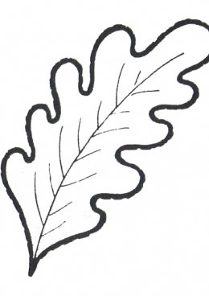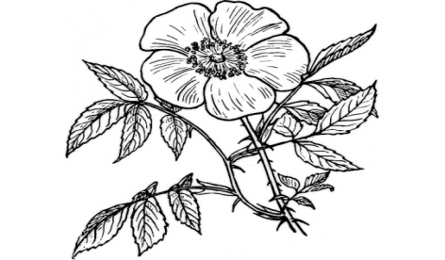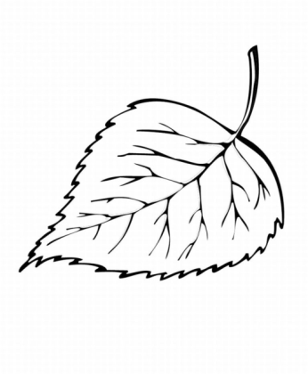

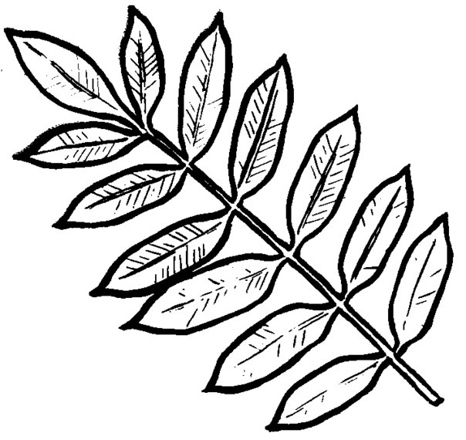 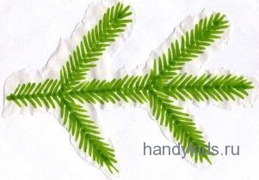

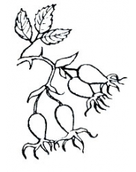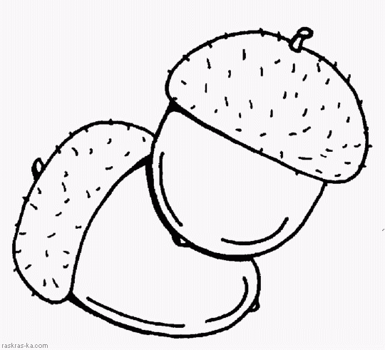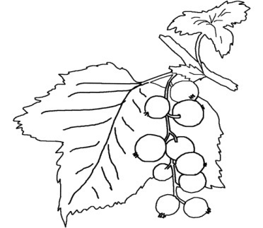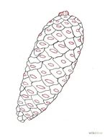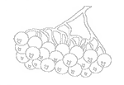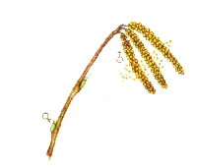

Подумай, почему деревья, кустарники, травы относятся к миру растений?

Что у них общего?

Заполни таблицу.

|  |  |  |  |
| --- | --- | --- | --- |
|  |  |  |  |